**Báo cáo tuần 1**

***Subsystem Linux (WSL)***

**Windows Subsystem for Linux (WSL) là gì**

Là “thứ” cho phép mình chạy linux tools như grep, vi, cat trên windows như đang chạy trên linux. WSL còn cho phép mình cài đặt các chương trình linux bằng apt-get nếu mình đang dùng ubuntu.Cài python 3.9 cho WSL , làm theo link : <https://ubunlog.com/vi/python-3-9-como-instalar-en-ubuntu-20-04/>

Cài các thư viện cho wsl bằng các lệnh :

NumPy - for numerical computing and data analysis.

pip install numpy

Pandas - for data manipulation and analysis.

pip install pandas

Scikit-learn - for machine learning and data mining.

pip install scikit-learn

Matplotlib - for data visualization and plotting.

pip install matplotlib

Seaborn - for statistical data visualization.

pip install seaborn

SciPy - for scientific computing and advanced mathematics.

pip install scipy

TensorFlow - for machine learning and deep learning.

pip install tensorflow

Keras - for deep learning and neural networks.

pip install keras

OpenCV - for computer vision and image processing.

pip install opencv-python

Cài VsCode for WSL

Tải extension từ link : <https://code.visualstudio.com/docs/remote/wsl-tutorial>

Eneble **Windows Subsystem for Linux** in **Turn Windows Features on and off** dialog

### [**PowerShell**](https://code.visualstudio.com/docs/remote/wsl-tutorial#_powershell)

If you prefer, you can open PowerShell as an Administrator and type:

Enable-WindowsOptionalFeature -Online -FeatureName Microsoft-Windows-Subsystem-Linux

Open WSL and use : code . to use Vscode

**Khóa học ML và DL**

**Bài 1**

1. ***Giới thiệu về Machine Learning***

* Machine Learning là một tập con của AI. Theo định nghĩa của Wikipedia, Machine learning is the subfield of computer science that “gives computers the ability to learn without being explicitly programmed”. Nói đơn giản, Machine Learning là một lĩnh vực nhỏ của Khoa Học Máy Tính, nó có khả năng tự học hỏi dựa trên dữ liệu đưa vào mà không cần phải được lập trình cụ thể
* Những năm gần đây, khi mà khả năng tính toán của các máy tính được nâng lên một tầm cao mới và lượng dữ liệu khổng lồ được thu thập bởi các hãng công nghệ lớn, Machine Learning đã tiến thêm một bước dài và một lĩnh vực mới được ra đời gọi là Deep Learning .Deep Learning đã giúp máy tính thực thi những việc tưởng chừng như không thể vào 10 năm trước: phân loại cả ngàn vật thể khác nhau trong các bức ảnh, tự tạo chú thích cho ảnh, bắt chước giọng nói và chữ viết của con người, giao tiếp với con người, hay thậm chí cả sáng tác văn hay âm nhạc

***Kiến thức học được* : Hiểu được khái niệm của ML , xu thế hiện nay**

**Bài 2 :**Phân loại nhóm các thuật toán Machine Learning

[***1. Phân nhóm dựa trên phương thức học***](https://machinelearningcoban.com/2016/12/27/categories/#-phan-nhom-dua-tren-phuong-thuc-hoc)

* [*Supervised Learning (Học có giám sát)*](https://machinelearningcoban.com/2016/12/27/categories/#supervised-learning-hoc-co-giam-sat)Supervised learning là thuật toán dự đoán đầu ra (outcome) của một dữ liệu mới (new input) dựa trên các cặp (input, outcome) đã biết từ trước. Cặp dữ liệu này còn được gọi là (data, label), tức (dữ liệu, nhãn). Supervised learning là nhóm phổ biến nhất trong các thuật toán Machine Learning.

Thuật toán supervised learning còn được tiếp tục chia nhỏ ra thành hai loại chính:

* [*Classification (Phân loại)*](https://machinelearningcoban.com/2016/12/27/categories/#classification-phan-loai)  
  Một bài toán được gọi là classification nếu các label của input data được chia thành một số hữu hạn nhóm. Ví dụ: Gmail xác định xem một email có phải là spam hay không; các hãng tín dụng xác định xem một khách hàng có khả năng thanh toán nợ hay không. Ba ví dụ phía trên được chia vào loại này.
* [*Regression (Hồi quy)*](https://machinelearningcoban.com/2016/12/27/categories/#regression-hoi-quy)
* [*Unsupervised Learning (Học không giám sát)*](https://machinelearningcoban.com/2016/12/27/categories/#unsupervised-learning-hoc-khong-giam-sat) Trong thuật toán này, chúng ta không biết được outcome hay nhãn mà chỉ có dữ liệu đầu vào. Thuật toán unsupervised learning sẽ dựa vào cấu trúc của dữ liệu để thực hiện một công việc nào đó, ví dụ như phân nhóm (clustering) hoặc giảm số chiều của dữ liệu (dimension reduction) để thuận tiện trong việc lưu trữ và tính toán.

Một cách toán học, Unsupervised learning là khi chúng ta chỉ có dữ liệu vào Xmà không biết nhãn Y tương ứng.

Những thuật toán loại này được gọi là Unsupervised learning vì không giống như Supervised learning, chúng ta không biết câu trả lời chính xác cho mỗi dữ liệu đầu vào. Giống như khi ta học, không có thầy cô giáo nào chỉ cho ta biết đó là chữ A hay chữ B. Cụm không giám sát được đặt tên theo nghĩa này.

Các bài toán Unsupervised learning được tiếp tục chia nhỏ thành hai loại:

* [*Clustering (phân nhóm)*](https://machinelearningcoban.com/2016/12/27/categories/#clustering-phan-nhom)

Một bài toán phân nhóm toàn bộ dữ liệu X� thành các nhóm nhỏ dựa trên sự liên quan giữa các dữ liệu trong mỗi nhóm. Ví dụ: phân nhóm khách hàng dựa trên hành vi mua hàng. Điều này cũng giống như việc ta đưa cho một đứa trẻ rất nhiều mảnh ghép với các hình thù và màu sắc khác nhau, ví dụ tam giác, vuông, tròn với màu xanh và đỏ, sau đó yêu cầu trẻ phân chúng thành từng nhóm. Mặc dù không cho trẻ biết mảnh nào tương ứng với hình nào hoặc màu nào, nhiều khả năng chúng vẫn có thể phân loại các mảnh ghép theo màu hoặc hình dạng.

* [*Association*](https://machinelearningcoban.com/2016/12/27/categories/#association)

Là bài toán khi chúng ta muốn khám phá ra một quy luật dựa trên nhiều dữ liệu cho trước. Ví dụ: những khách hàng nam mua quần áo thường có xu hướng mua thêm đồng hồ hoặc thắt lưng; những khán giả xem phim Spider Man thường có xu hướng xem thêm phim Bat Man, dựa vào đó

tạo ra một hệ thống gợi ý khách hàng (Recommendation System), thúc đẩy nhu cầu mua sắm.

* [*Semi-Supervised Learning (Học bán giám sát)*](https://machinelearningcoban.com/2016/12/27/categories/#semi-supervised-learning-hoc-ban-giam-sat)

Các bài toán khi chúng ta có một lượng lớn dữ liệu X� nhưng chỉ một phần trong chúng được gán nhãn được gọi là Semi-Supervised Learning. Những bài toán thuộc nhóm này nằm giữa hai nhóm được nêu bên trên.

Một ví dụ điển hình của nhóm này là chỉ có một phần ảnh hoặc văn bản được gán nhãn (ví dụ bức ảnh về người, động vật hoặc các văn bản khoa học, chính trị) và phần lớn các bức ảnh/văn bản khác chưa được gán nhãn được thu thập từ internet. Thực tế cho thấy rất nhiều các bài toán Machine Learning thuộc vào nhóm này vì việc thu thập dữ liệu có nhãn tốn rất nhiều thời gian và có chi phí cao. Rất nhiều loại dữ liệu thậm chí cần phải có chuyên gia mới gán nhãn được (ảnh y học chẳng hạn). Ngược lại, dữ liệu chưa có nhãn có thể được thu thập với chi phí thấp từ internet.

* [*Reinforcement Learning (Học Củng Cố)*](https://machinelearningcoban.com/2016/12/27/categories/#reinforcement-learning-hoc-cung-co)

Reinforcement learning là các bài toán giúp cho một hệ thống tự động xác định hành vi dựa trên hoàn cảnh để đạt được lợi ích cao nhất (maximizing the performance). Hiện tại, Reinforcement learning chủ yếu được áp dụng vào Lý Thuyết Trò Chơi (Game Theory), các thuật toán cần xác định nước đi tiếp theo để đạt được điểm số cao nhất.

[***2. Phân nhóm dựa trên chức năng***](https://machinelearningcoban.com/2016/12/27/categories/#-phan-nhom-dua-tren-chuc-nang)

* [Regression Algorithms](https://machinelearningcoban.com/2016/12/27/categories/#regression-algorithms)  
  Linear Regression
* [Logistic Regression](https://machinelearningcoban.com/2017/01/27/logisticregression/#sigmoid-function)
* Stepwise Regression
* [Classification Algorithms](https://machinelearningcoban.com/2016/12/27/categories/#classification-algorithms)
* Linear Classifier
* [Support Vector Machine (SVM)](https://machinelearningcoban.com/2017/04/09/smv/)
* [Kernel SVM](https://machinelearningcoban.com/2017/04/22/kernelsmv/)
* Sparse Representation-based classification (SRC)
* [Instance-based Algorithms](https://machinelearningcoban.com/2016/12/27/categories/#instance-based-algorithms)
* [Regularization Algorithms](https://machinelearningcoban.com/2016/12/27/categories/#regularization-algorithms)
* [Bayesian Algorithms](https://machinelearningcoban.com/2016/12/27/categories/#bayesian-algorithms)
* [Clustering Algorithms](https://machinelearningcoban.com/2016/12/27/categories/#clustering-algorithms)
* [Artificial Neural Network Algorithms](https://machinelearningcoban.com/2016/12/27/categories/#artificial-neural-network-algorithms)
* [Dimensionality Reduction Algorithms](https://machinelearningcoban.com/2016/12/27/categories/#dimensionality-reduction-algorithms)
* [Ensemble Algorithms](https://machinelearningcoban.com/2016/12/27/categories/#ensemble-algorithms)

***Kiến thức học được* : Biết về các thuật toán cơ bản của ML**

***Bài 3 : Linear Regression***

Đây là một thuật toán Supervised learning có tên **Linear Regression** (Hồi QuyTuyến Tính). Bài toán này đôi khi được gọi là Linear Fitting (trong thống kê) hoặc Linear Least Square  
**Bài toán**

Chúng ta có 1 bảng dữ liệu về chiều cao và cân nặng của 15 người như dưới đây:

| **Chiều cao (cm)** | **Cân nặng (kg)** | **Chiều cao (cm)** | **Cân nặng (kg)** |
| --- | --- | --- | --- |
| 147 | 49 | 168 | 60 |
| 150 | 50 | 170 | 72 |
| 153 | 51 | 173 | 63 |
| 155 | 52 | 175 | 64 |
| 158 | 54 | 178 | 66 |
| 160 | 56 | 180 | 67 |
| 163 | 58 | 183 | 68 |

Bài toán đặt ra là: liệu có thể dự đoán cân nặng của một người dựa vào chiều cao của họ không? *(*Trên thực tế, tất nhiên là không, vì cân nặng còn phụ thuộc vào nhiều yếu tố khác nữa, thể tích chẳng hạn)

Chúng ta có thể thấy là cân nặng sẽ tỉ lệ thuận với chiều cao (càng cao càng nặng), nên có thể sử dụng Linear Regression model cho việc dự đoán này. Để kiểm tra độ chính xác của model tìm được, chúng ta sẽ giữ lại cột 155 và 160 cm để kiểm thử, các cột còn lại được sử dụng để huấn luyện (train) model.

1. Code :  
   # To support both python 2 and python 3
2. **from** __future__ **import** division, print_function, unicode_literals
3. **import** numpy as np
4. **import** matplotlib.pyplot as plt
5. # height (cm)
6. X = np.array([[147, 150, 153, 158, 163, 165, 168, 170, 173, 175, 178, 180, 183]]).T
7. # weight (kg)
8. y = np.array([[ 49, 50, 51,  54, 58, 59, 60, 62, 63, 64, 66, 67, 68]]).T
9. # Visualize data
10. plt.plot(X, y, 'ro')
11. plt.axis([140, 190, 45, 75])
12. plt.xlabel('Height (cm)')
13. plt.ylabel('Weight (kg)')
14. plt.show()

Dùng WSL chạy code (sau khi cài python3 và các library numpy,matplot)  
Từ đồ thị này ta thấy rằng dữ liệu được sắp xếp gần như theo 1 đường thẳng, vậy mô hình Linear Regression nhiều khả năng sẽ cho kết quả tốt:

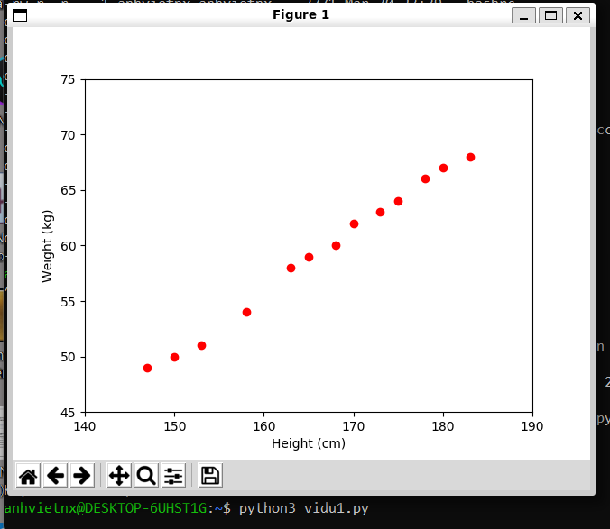

(cân nặng) = w_1*(chiều cao) + w_0

**Nhận xét cá nhân** : Bài toán này khá giống toán học ở môn Đại số tuyến tính ! (có lẽ cũng vì lí do đó mà nó có tên là Linear )

Nghiệm theo công thức : (kèm giải thích của bản thân)

1. # *To support both python 2 and python 3*
2. *from* __future__ *import* division, print_function, unicode_literals
3. *import* numpy *as* np
4. *import* matplotlib.pyplot *as* plt
5. # *height (cm)*
6. X = np.array([[147, 150, 153, 158, 163, 165, 168, 170, 173, 175, 178, 180, 183]]).T
7. # *weight (kg)*
8. y = np.array([[ 49, 50, 51,  54, 58, 59, 60, 62, 63, 64, 66, 67, 68]]).T
9. # *Visualize data*
10. plt.plot(X, y, 'ro')
11. plt.axis([140, 190, 45, 75])
12. plt.xlabel('X Height (cm)')
13. plt.ylabel('y Weight (kg)')
14. plt.show()
15. # *Building Xbar*
16. one = np.ones((X.shape[0], 1)) #*The code creates a 1D array with all elements equal to 1 with leng = x*
17. #*print(one)*
18. Xbar = np.concatenate((one, X), axis = 1) #*để nối (concatenate) các mảng one và X thành một mảng mới Xbar theo chiều ngang*
19. #*print(Xbar)*
20. # *Calculating weights of the fitting line*
21. #*Xbar.T * Xbar * w = Xbar.T * y <=> A*w=b*
22. A = np.dot(Xbar.T, Xbar) #*nhân 2 ma trận*
23. b = np.dot(Xbar.T, y)
24. w = np.dot(np.linalg.pinv(A), b) #*hàm tính giả nghịch đảo của A , đề phòng A không khả nghịch*
25. print('w = ', w)
26. # *Preparing the fitting line*
27. #*Ở đây, chúng ta muốn tính ma trận hệ số A của phương trình hồi quy tuyến tính,*
28. # *có dạng: y = w0 + w1*x, trong đó w0 và w1 là hệ số ta cần tìm*
29. w_0 = w[0][0]
30. w_1 = w[1][0]
31. x0 = np.linspace(145, 185, 2)
32. #*print(x0) #[145. 185.]*
33. y0 = w_0 + w_1*x0
34. #*print(y0) #[47.34930928 69.71750775]*
35. # *Drawing the fitting line*
36. plt.plot(X.T, y.T, 'ro')     # *data*
37. plt.plot(x0, y0)               # *the fitting line*
38. plt.axis([140, 190, 45, 75])
39. plt.xlabel('Height (cm)')
40. plt.ylabel('Weight (kg)')
41. plt.show()
42. #*nghiem cua bai toan*
43. y1 = w_1*155 + w_0
44. y2 = w_1*160 + w_0
45. print( 'Predict weight of person with height 155 cm: %.2f (kg), real number: 52 (kg)'  %(y1) )
46. print( 'Predict weight of person with height 160 cm: %.2f (kg), real number: 56 (kg)'  %(y2) )

Chúng ta thấy rằng kết quả dự đoán khá gần với số liệu thực tế.

### **Nghiệm theo thư viện scikit-learn**

# *Compare two results*

print( 'Solution found by scikit-learn  : ', regr.coef_ )

print( 'Solution found by (5): ', w.T)

Solution found by scikit-learn : [[-33.73541021 0.55920496]]

Solution found by (5): [[-33.73541021 0.55920496]]

### **Các bài toán có thể giải bằng Linear Regression**

Hàm số y≈f(x) = WT x là một hàm tuyến tính theo cả w và x. Trên thực tế, Linear Regression có thể áp dụng cho các mô hình chỉ cần tuyến tính theo w.

Ví dụ:y≈ w1x1 +w2 x2 +w3 x12 w4 sin(x2)+ w5 x1 x2 +w0 là một hàm tuyến tính theo w và vì vậy cũng có thể được giải bằng Linear Regression. Với mỗi dữ liệu đầu vào x=[x1;x2] chúng ta tính toán dữ liệu mới ~x=[x1, x2,x12 ,sin(x2),x1x2] (đọc là x tilde trong tiếng Anh) rồi áp dụng Linear Regression với dữ liệu mới này.

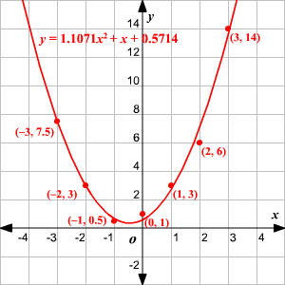

***Hạn chế của Linear Regression***

Hạn chế đầu tiên của Linear Regression là nó rất **nhạy cảm với nhiễu** (sensitive to noise). Trong ví dụ về mối quan hệ giữa chiều cao và cân nặng bên trên, nếu có chỉ một cặp dữ liệu nhiễu (150 cm, 90kg) thì kết quả sẽ sai khác đi rất nhiều. Xem hình dưới đây:

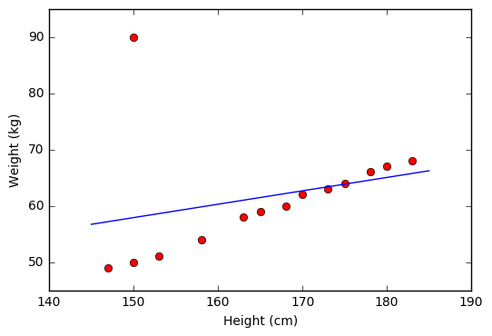

Vì vậy, trước khi thực hiện Linear Regression, các nhiễu (outlier) cần phải được loại bỏ. Bước này được gọi là tiền xử lý (pre-processing).

Hạn chế thứ hai của Linear Regression là nó **không biễu diễn được các mô hình phức tạp**. Mặc dù trong phần trên, chúng ta thấy rằng phương pháp này có thể được áp dụng nếu quan hệ giữa outcome và input không nhất thiết phải là tuyến tính, nhưng mối quan hệ này vẫn đơn giản nhiều so với các mô hình thực tế.

**Các phương pháp tối ưu**

Linear Regression là một mô hình đơn giản, lời giải cho phương trình đạo hàm bằng 0 cũng khá đơn giản*.*Trong hầu hết các trường hợp, chúng ta không thể giải được phương trình đạo hàm bằng 0.

Tuy nhiên, còn tính được đạo hàm là còn có hy vọng.

***Bài học rút ra*** : Hiểu về thuật toán Linear Regression, biết cách áp dụng thư viện scii-learn giải bài toán Linear REgression

***Bài 4: K-means Clustering***

**Giới thiệu**

Một trong những thuật toán cơ bản nhất trong [Unsupervised learning](https://machinelearningcoban.com/2016/12/27/categories/#unsupervised-learning-hoc-khong-giam-sat) - thuật toán K-means clustering (phân cụm K-means).

Trong thuật toán K-means clustering, chúng ta không biết nhãn (label) của từng điểm dữ liệu. Mục đích là làm thể nào để phân dữ liệu thành các cụm (cluster) khác nhau sao cho dữ liệu trong cùng một cụm có tính chất giống nhau.

**Một số ứng dụng của thuật toán này có thể kể đến như:**

1. Phân khúc khách hàng trong kinh doanh
2. Phân tích gen trong y khoa
3. Sử dụng trong các bài toán Image segmentation
4. Nén hình ảnh.
5. Phát hiện tế bào ung thư.
6. Phát hiện bất thường (anomaly detection).

**Ví dụ:** Một công ty muốn tạo ra những chính sách ưu đãi cho những nhóm khách hàng khác nhau dựa trên sự tương tác giữa mỗi khách hàng với công ty đó (số năm là khách hàng; số tiền khách hàng đã chi trả cho công ty; độ tuổi; giới tính; thành phố; nghề nghiệp; …). Giả sử công ty đó có rất nhiều dữ liệu của rất nhiều khách hàng nhưng chưa có cách nào chia toàn bộ khách hàng đó thành một số nhóm/cụm khác nhau.

Ý tưởng đơn giản nhất về cluster (cụm) là tập hợp các điểm ở gần nhau trong một không gian nào đó (không gian này có thể có rất nhiều chiều trong trường hợp thông tin về một điểm dữ liệu là rất lớn). Hình bên dưới là một ví dụ về 3 cụm dữ liệu

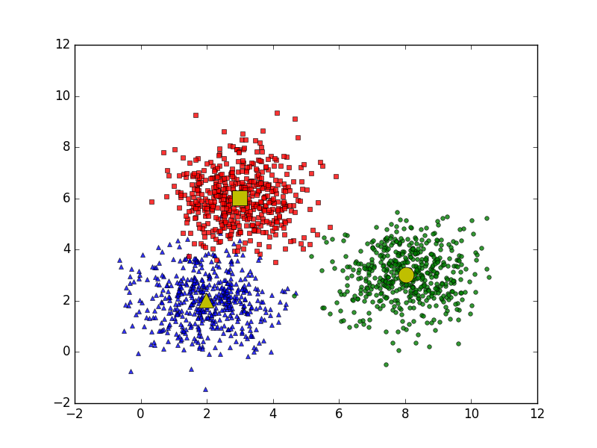

Bài toán với 3 clusters.

Giả sử mỗi cluster có một điểm đại diện (center) màu vàng. Và những điểm xung quanh mỗi center thuộc vào cùng nhóm với center đó. Một cách đơn giản nhất, xét một điểm bất kỳ, ta xét xem điểm đó gần với center nào nhất thì nó thuộc về cùng nhóm với center đó. Tới đây, chúng ta có một bài toán thú vị: Trên một vùng biển hình vuông lớn có ba đảo hình vuông, tam giác, và tròn màu vàng như hình trên. Một điểm trên biển được gọi là thuộc lãnh hải của một đảo nếu nó nằm gần đảo này hơn so với hai đảo kia . Hãy xác định ranh giới lãnh hải của các đảo.

Hình dưới đây là một hình minh họa cho việc phân chia lãnh hải nếu có 5 đảo khác nhau được biểu diễn bằng các hình tròn màu đen:

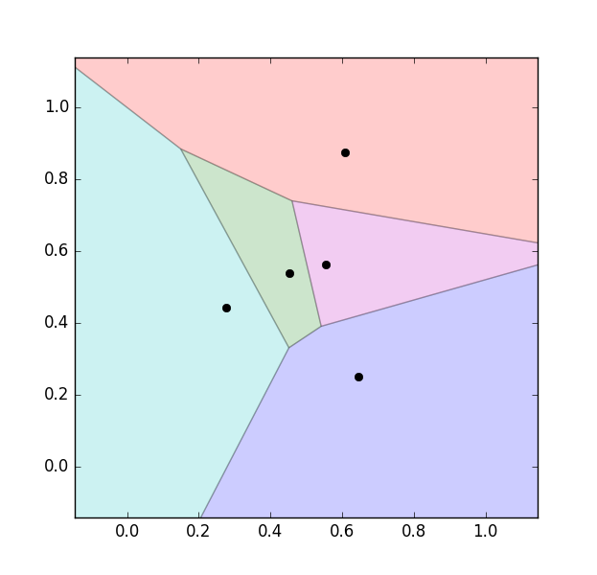

Phân vùng lãnh hải của mỗi đảo. Các vùng khác nhau có màu sắc khác nhau.

Chúng ta thấy rằng đường phân định giữa các lãnh hải là các đường thẳng (chính xác hơn thì chúng là các đường trung trực của các cặp điểm gần nhau). Vì vậy, lãnh hải của một đảo sẽ là một hình đa giác.

Cách phân chia này trong toán học được gọi là [***Voronoi Diagram***](https://en.wikipedia.org/wiki/Voronoi_diagram)***.***

Trong không gian ba chiều, lấy ví dụ là các hành tinh, thì (tạm gọi là) lãnh không của mỗi hành tinh sẽ là một đa diện. Trong không gian nhiều chiều hơn, chúng ta sẽ có những thứ gọi là siêu đa diện (hyperpolygon).

Quay lại với bài toán phân nhóm và cụ thể là thuật toán K-means clustering, chúng ta cần một chút phân tích toán học trước khi đi tới phần [tóm tắt thuật toán](https://machinelearningcoban.com/2017/01/01/kmeans/#tom-tat-thuat-toan) ở phần dưới.

## **Phân tích toán học**

Mục đích cuối cùng của thuật toán phân nhóm này là: từ dữ liệu đầu vào và số lượng nhóm chúng ta muốn tìm, hãy chỉ ra center của mỗi nhóm và phân các điểm dữ liệu vào các nhóm tương ứng. Giả sử thêm rằng mỗi điểm dữ liệu chỉ thuộc vào đúng một nhóm.

### **Một số ký hiệu toán học**

Giả sử có N điểm dữ liệu là X=[x1,x2,…,xN]∈Rd×N và K<N là số cluster chúng ta muốn phân chia. Chúng ta cần tìm các center m1,m2,…,mK∈Rd×1 và label của mỗi điểm dữ liệu.

Với mỗi điểm dữ liệu xi đặt yi=[yi1,yi2,…,yiK] là label vector của nó, trong đó nếu xi được phân vào cluster k thì yik=1 và yij=0,∀j≠k=0. Điều này có nghĩa là có đúng một phần tử của vector yi là bằng 1 (tương ứng với cluster của xi), các phần tử còn lại bằng 0. Ví dụ: nếu một điểm dữ liệu có label vector là [1,0,0,…,0][1,0,0,…,0] thì nó thuộc vào cluster 1, là [0,1,0,…,0][0,1,0,…,0] thì nó thuộc vào cluster 2, ……. Cách mã hóa label của dữ liệu như thế này được gọi là biểu diễn [one-hot](https://en.wikipedia.org/wiki/One-hot)

Ràng buộc của yi  có thể viết dưới dạng toán học như sau:

yik ∈ {0,1} , $\sum_{k=1}^{K}{yjk=1}$

**Kết luận :**

mj =

Nếu để ý một chút, chúng ta sẽ thấy rằng mẫu số chính là phép đếm số lượng các điểm dữ liệu trong cluster j. Còn tử số chính là tổng các điểm dữ liệu trong cluster j

Hay nói một cách đơn giản hơn nhiều: mj **là trung bình cộng của các điểm trong cluster** j. Tên gọi K-means clustering cũng xuất phát từ đây.

### **Tóm tắt thuật toán**

**Đầu vào:** Dữ liệu X và số lượng cluster cần tìm K.

**Đầu ra:** Các center M và label vector cho từng điểm dữ liệu Y.

1. Chọn K điểm bất kỳ làm các center ban đầu.
2. Phân mỗi điểm dữ liệu vào cluster có center gần nó nhất.
3. Nếu việc gán dữ liệu vào từng cluster ở bước 2 không thay đổi so với vòng lặp trước nó thì ta dừng thuật toán.
4. Cập nhật center cho từng cluster bằng cách lấy trung bình cộng của tất các các điểm dữ liệu đã được gán vào cluster đó sau bước 2.
5. Quay lại bước 2.

Chúng ta có thể đảm bảo rằng thuật toán sẽ dừng lại sau một số hữu hạn vòng lặp. Thật vậy, vì hàm mất mát là một số dương và sau mỗi bước 2 hoặc 3, giá trị của hàm mất mát bị giảm đi. Theo kiến thức về dãy số trong chương trình cấp 3: nếu một dãy số giảm và bị chặn dưới thì nó hội tụ! Hơn nữa, số lượng cách phân nhóm cho toàn bộ dữ liệu là hữu hạn nên đến một lúc nào đó, hàm mất mát sẽ không thể thay đổi, và chúng ta có thể dừng thuật toán tại đây.

## **Ví dụ trên Python**

### **Giới thiệu bài toán**

Để kiểm tra mức độ hiểu quả của một thuật toán, chúng ta sẽ làm một ví dụ đơn giản (thường được gọi là toy example). Trước hết, chúng ta chọn center cho từng cluster và tạo dữ liệu cho từng cluster bằng cách lấy mẫu theo phân phối chuẩn có kỳ vọng là center của cluster đó và ma trận hiệp phương sai (covariance matrix) là ma trận đơn vị.

Trước tiên, chúng ta cần khai báo các thư viện cần dùng. Chúng ta cần numpy và matplotlib như trong bài [Linear Regression](https://machinelearningcoban.com/2016/12/28/linearregression/) cho việc tính toán ma trận và hiển thị dữ liệu. Chúng ta cũng cần thêm thư viện scipy.spatial.distance để tính khoảng cách giữa các cặp điểm trong hai tập hợp một cách hiệu quả.

**from** __future__ **import** print_function

**import** numpy **as** np

**import** matplotlib.pyplot **as** plt

**from** scipy.spatial.distance **import** cdist

np.random.seed(11)

Tiếp theo, ta tạo dữ liệu bằng cách lấy các điểm theo phân phối chuẩn có kỳ vọng tại các điểm có tọa độ (2, 2), (8, 3) và (3, 6), ma trận hiệp phương sai giống nhau và là ma trận đơn vị. Mỗi cluster có 500 điểm. (Chú ý rằng mỗi điểm dữ liệu là một hàng của ma trận dữ liệu.

means **=** [[2, 2], [8, 3], [3, 6]]

cov **=** [[1, 0], [0, 1]]

N **=** 500

X0 **=** np.random.multivariate_normal(means[0], cov, N)

X1 **=** np.random.multivariate_normal(means[1], cov, N)

X2 **=** np.random.multivariate_normal(means[2], cov, N)

X **=** np.concatenate((X0, X1, X2), axis **=** 0)

K **=** 3

original_label **=** np.asarray([0]**\***N **+** [1]**\***N **+** [2]**\***N).T

### **Hiển thị dữ liệu trên đồ thị**

Chúng ta cần một hàm kmeans_display để hiển thị dữ liệu. Sau đó hiển thị dữ liệu theo nhãn ban đầu.

**def** **kmeans_display**(X, label):

K **=** np.amax(label) **+** 1

X0 **=** X[label **==** 0, :]

X1 **=** X[label **==** 1, :]

X2 **=** X[label **==** 2, :]

plt.plot(X0[:, 0], X0[:, 1], 'b^', markersize **=** 4, alpha **=** .8)

plt.plot(X1[:, 0], X1[:, 1], 'go', markersize **=** 4, alpha **=** .8)

plt.plot(X2[:, 0], X2[:, 1], 'rs', markersize **=** 4, alpha **=** .8)

plt.axis('equal')

plt.plot()

plt.show()

kmeans_display(X, original_label)

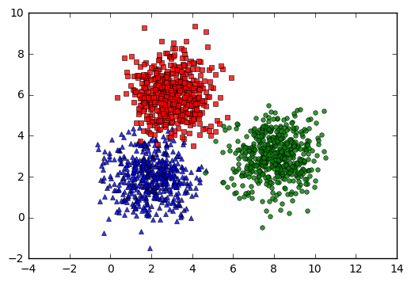

Trong đồ thị trên, mỗi cluster tương ứng với một màu. Có thể nhận thấy rằng có một vài điểm màu đỏ bị lẫn sang phần cluster màu xanh.

### **Các hàm số cần thiết cho K-means clustering**

Viết các hàm:

1. kmeans_init_centers để khởi tạo các centers ban đầu.
2. kmeans_asign_labels để gán nhán mới cho các điểm khi biết các centers.
3. kmeans_update_centers để cập nhật các centers mới dữa trên dữ liệu vừa được gán nhãn.
4. has_converged để kiểm tra điều kiện dừng của thuật toán.

**def** **kmeans_init_centers**(X, k):

*# randomly pick k rows of X as initial centers*

**return** X[np.random.choice(X.shape[0], k, replace**=**False)]

**def** **kmeans_assign_labels**(X, centers):

*# calculate pairwise distances btw data and centers*

D **=** cdist(X, centers)

*# return index of the closest center*

**return** np.argmin(D, axis **=** 1)

**def** **kmeans_update_centers**(X, labels, K):

centers **=** np.zeros((K, X.shape[1])) #

**for** k **in** range(K):

*# collect all points assigned to the k-th cluster*

Xk **=** X[labels **==** k, :]

*# take average*

centers[k,:] **=** np.mean(Xk, axis **=** 0)

**return** centers

**def** **has_converged**(centers, new_centers):

*# return True if two sets of centers are the same*

**return** (set([tuple(a) **for** a **in** centers]) **==**

set([tuple(a) **for** a **in** new_centers]))

Phần chính của K-means clustering:

**def** **kmeans**(X, K):

centers **=** [kmeans_init_centers(X, K)]

labels **=** []

it **=** 0

**while** True:

labels.append(kmeans_assign_labels(X, centers[**-**1]))

new_centers **=** kmeans_update_centers(X, labels[**-**1], K)

**if** has_converged(centers[**-**1], new_centers):

**break**

centers.append(new_centers)

it **+=** 1

**return** (centers, labels, it)

Áp dụng thuật toán vừa viết vào dữ liệu ban đầu, hiển thị kết quả cuối cùng.

(centers, labels, it) **=** kmeans(X, K)

**print**('Centers found by our algorithm:')

**print**(centers[**-**1])

kmeans_display(X, labels[**-**1])

Centers found by our algorithm:

[[ 1.97563391 2.01568065]

[ 8.03643517 3.02468432]

[ 2.99084705 6.04196062]]

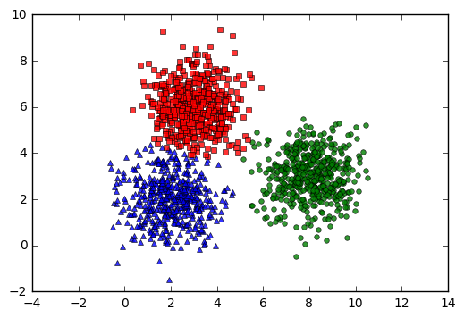

### **Kết quả tìm được bằng thư viện scikit-learn**

Để kiểm tra thêm, chúng ta hãy so sánh kết quả trên với kết quả thu được bằng cách sử dụng thư viện [scikit-learn](http://scikit-learn.org/stable/modules/generated/sklearn.cluster.KMeans.html).

**from** sklearn.cluster **import** KMeans

kmeans **=** KMeans(n_clusters**=**3, random_state**=**0).fit(X)

**print**('Centers found by scikit-learn:')

**print**(kmeans.cluster_centers_)

pred_label **=** kmeans.predict(X)

kmeans_display(X, pred_label)

Centers found by scikit-learn:

[[ 8.0410628 3.02094748]

[ 2.99357611 6.03605255]

[ 1.97634981 2.01123694]]

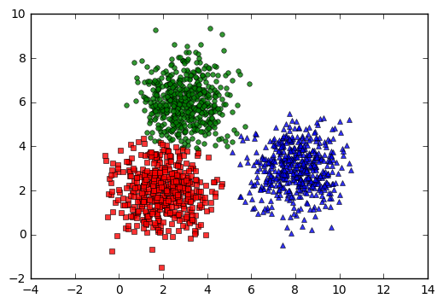

### **Hạn chế**

Có một vài hạn chế của thuật toán K-means clustering:

#### **Chúng ta cần biết số lượng cluster cần clustering**

Để ý thấy rằng trong [thuật toán nêu trên](https://machinelearningcoban.com/2017/01/01/kmeans/#tom-tat-thuat-toan), chúng ta cần biết đại lượng K là số lượng clusters.

#### **Nghiệm cuối cùng phụ thuộc vào các centers được khởi tạo ban đầu**

Tùy vào các center ban đầu mà thuật toán có thể có tốc độ hội tụ rất chậm, ví dụ:



hoặc thậm chí cho chúng ta nghiệm không chính xác (chỉ là local minimum - điểm cực tiểu - mà không phải giá trị nhỏ nhất):



Có một vài cách khắc phục đó là:

* Chạy K-means clustering nhiều lần với các center ban đầu khác nhau rồi chọn cách có hàm mất mát cuối cùng đạt giá trị nhỏ nhất.

#### **Các cluster cần có só lượng điểm gần bằng nhau**

Dưới đây là một ví dụ với 3 cluster với 20, 50, và 1000 điểm. Kết quả cuối cùng không chính xác.



#### **Các cluster cần có dạng hình tròn**

Tức các cluster tuân theo phân phối chuẩn và ma trận hiệp phương sai là ma trận đường chéo có các điểm trên đường chéo giống nhau.Dưới đây là 1 ví dụ khi 1 cluster có dạng hình dẹt.



#### **Khi một cluster nằm phía trong 1 cluster khác**

Đây là ví dụ kinh điển về việc K-means clustering không thể phân cụm dữ liệu. Một cách tự nhiên, chúng ta sẽ phân ra thành 4 cụm: mắt trái, mắt phải, miệng, xung quanh mặt. Nhưng vì mắt và miệng nằm trong khuôn mặt nên K-means clustering không thực hiện được:

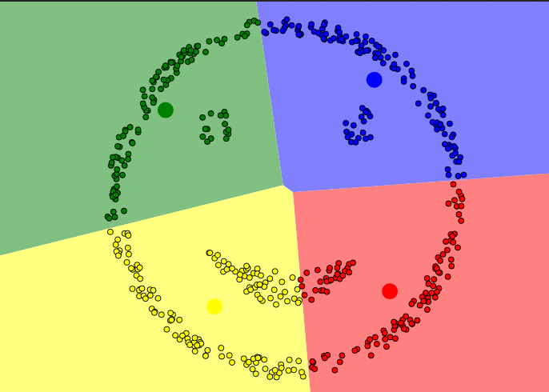

Mặc dù có những hạn chế, K-means clustering vẫn cực kỳ quan trọng trong Machine Learning và là nền tảng cho nhiều thuật toán phức tạp.

***Bài học rút ra*** : Biết về thuật toán K-Means (Dù vẫn còn chưa hiểu hết được phần phân tích toán học), làm quen với thư viện scii-learn, vận dụng vào bài toán phân cụm

***Bài 6: K-nearest neighbors***

***Giới thiệu***

*K-nearest neighbor*

K-nearest neighbor là một trong những thuật toán supervised-learning đơn giản nhất (mà hiệu quả trong một vài trường hợp) trong Machine Learning. Khi training, thuật toán này không học một điều gì từ dữ liệu training (đây cũng là lý do thuật toán này được xếp vào loại [lazy learning](https://en.wikipedia.org/wiki/Lazy_learning)), mọi tính toán được thực hiện khi nó cần dự đoán kết quả của dữ liệu mới. K-nearest neighbor có thể áp dụng được vào cả hai loại của bài toán Supervised learning là [Classification](https://machinelearningcoban.com/2016/12/27/categories/#classification-phan-loai) và [Regression](https://machinelearningcoban.com/2016/12/27/categories/#regression-hoi-quy). KNN còn được gọi là một thuật toán [Instance-based hay Memory-based learning](https://en.wikipedia.org/wiki/Instance-based_learning).

Có một vài khái niệm tương ứng người-máy như sau:

| **Ngôn ngữ người** | **Ngôn ngữ Máy Học** | **in Machine Learning** |
| --- | --- | --- |
| Câu hỏi | Điểm dữ liệu | Data point |
| Đáp án | Đầu ra, nhãn | Output, Label |
| Ôn thi | Huấn luyện | Training |
| Tập tài liệu mang vào phòng thi | Tập dữ liệu tập huấn | Training set |
| Đề thi | Tập dữ liểu kiểm thử | Test set |
| Câu hỏi trong dề thi | Dữ liệu kiểm thử | Test data point |
| Câu hỏi có đáp án sai | Nhiễu | Noise, Outlier |
| Câu hỏi gần giống | Điểm dữ liệu gần nhất | Nearest Neighbor |

Với KNN, trong bài toán Classification, label của một điểm dữ liệu mới (hay kết quả của câu hỏi trong bài thi) được suy ra trực tiếp từ K điểm dữ liệu gần nhất trong training set. Label của một test data có thể được quyết định bằng major voting (bầu chọn theo số phiếu) giữa các điểm gần nhất, hoặc nó có thể được suy ra bằng cách đánh trọng số khác nhau cho mỗi trong các điểm gần nhất đó rồi suy ra label. Chi tiết sẽ được nêu trong phần tiếp theo.

Trong bài toán Regresssion, đầu ra của một điểm dữ liệu sẽ bằng chính đầu ra của điểm dữ liệu đã biết gần nhất (trong trường hợp K=1), hoặc là trung bình có trọng số của đầu ra của những điểm gần nhất, hoặc bằng một mối quan hệ dựa trên khoảng cách tới các điểm gần nhất đó.

Một cách ngắn gọn, KNN là thuật toán đi tìm đầu ra của một điểm dữ liệu mới bằng cách chỉ dựa trên thông tin của K điểm dữ liệu trong training set gần nó nhất (K-lân cận), không quan tâm đến việc có một vài điểm dữ liệu trong những điểm gần nhất này là nhiễu. Hình dưới đây là một ví dụ về KNN trong classification với K = 1.

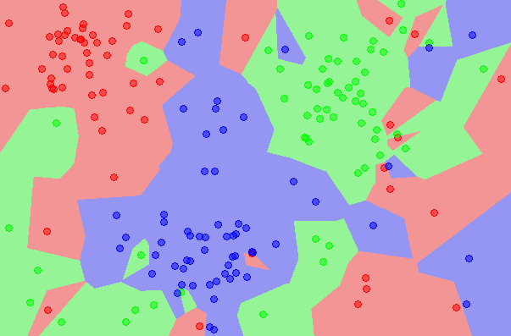

Bản đồ của 1NN (Nguồn: [Wikipedia](https://en.wikipedia.org/wiki/K-nearest_neighbors_algorithm))

Ví dụ trên đây là bài toán Classification với 3 classes: Đỏ, Lam, Lục. Mỗi điểm dữ liệu mới (test data point) sẽ được gán label theo màu của điểm mà nó thuộc về. Trong hình này, có một vài vùng nhỏ xem lẫn vào các vùng lớn hơn khác màu. Ví dụ có một điểm màu Lục ở gần góc 11 giờ nằm giữa hai vùng lớn với nhiều dữ liệu màu Đỏ và Lam. Điểm này rất có thể là nhiễu. Dẫn đến nếu dữ liệu test rơi vào vùng này sẽ có nhiều khả năng cho kết quả không chính xác.

Khoảng cách trong không gian vector

Trong không gian một chiều, khoảng cách giữa hai điểm là trị tuyệt đối giữa hiệu giá trị của hai điểm đó. Trong không gian nhiều chiều, khoảng cách giữa hai điểm có thể được định nghĩa bằng nhiều hàm số khác nhau, trong đó độ dài đường thằng nổi hai điểm chỉ là một trường hợp đặc biệt trong đó. Nhiều thông tin bổ ích (cho Machine Learning) có thể được tìm thấy tại [Norms (chuẩn) của vector](https://machinelearningcoban.com/math/#-norms-chuan) trong tab [Math](https://machinelearningcoban.com/math/).

2. Phân tích toán học

Thuật toán KNN rất dễ hiểu nên sẽ phần “Phân tích toán học” này sẽ chỉ có 3 câu. Tôi trực tiếp đi vào các ví dụ. Có một điều đáng lưu ý là KNN phải nhớ tất cả các điểm dữ liệu training, việc này không được lợi về cả bộ nhớ và thời gian tính toán - giống như khi cậu bạn của chúng ta không tìm được câu trả lời cho câu hỏi cuối cùng.

3. Ví dụ trên Python

Bộ cơ sở dữ liệu Iris (Iris flower dataset).

[Iris flower dataset](https://en.wikipedia.org/wiki/Iris_flower_data_set) là một bộ dữ liệu nhỏ (nhỏ hơn rất nhiều so với [MNIST](https://machinelearningcoban.com/2017/01/04/kmeans2/#bo-co-so-du-lieu-mnist). Bộ dữ liệu này bao gồm thông tin của ba loại hoa Iris (một loài hoa lan) khác nhau: Iris setosa, Iris virginica và Iris versicolor. Mỗi loại có 50 bông hoa được đo với dữ liệu là 4 thông tin: chiều dài, chiều rộng đài hoa (sepal), và chiều dài, chiều rộng cánh hoa (petal). Dưới đây là ví dụ về hình ảnh của ba loại hoa. (Chú ý, đây không phải là bộ cơ sở dữ liệu ảnh như MNIST, mỗi điểm dữ liệu trong tập này chỉ là một vector 4 chiều).

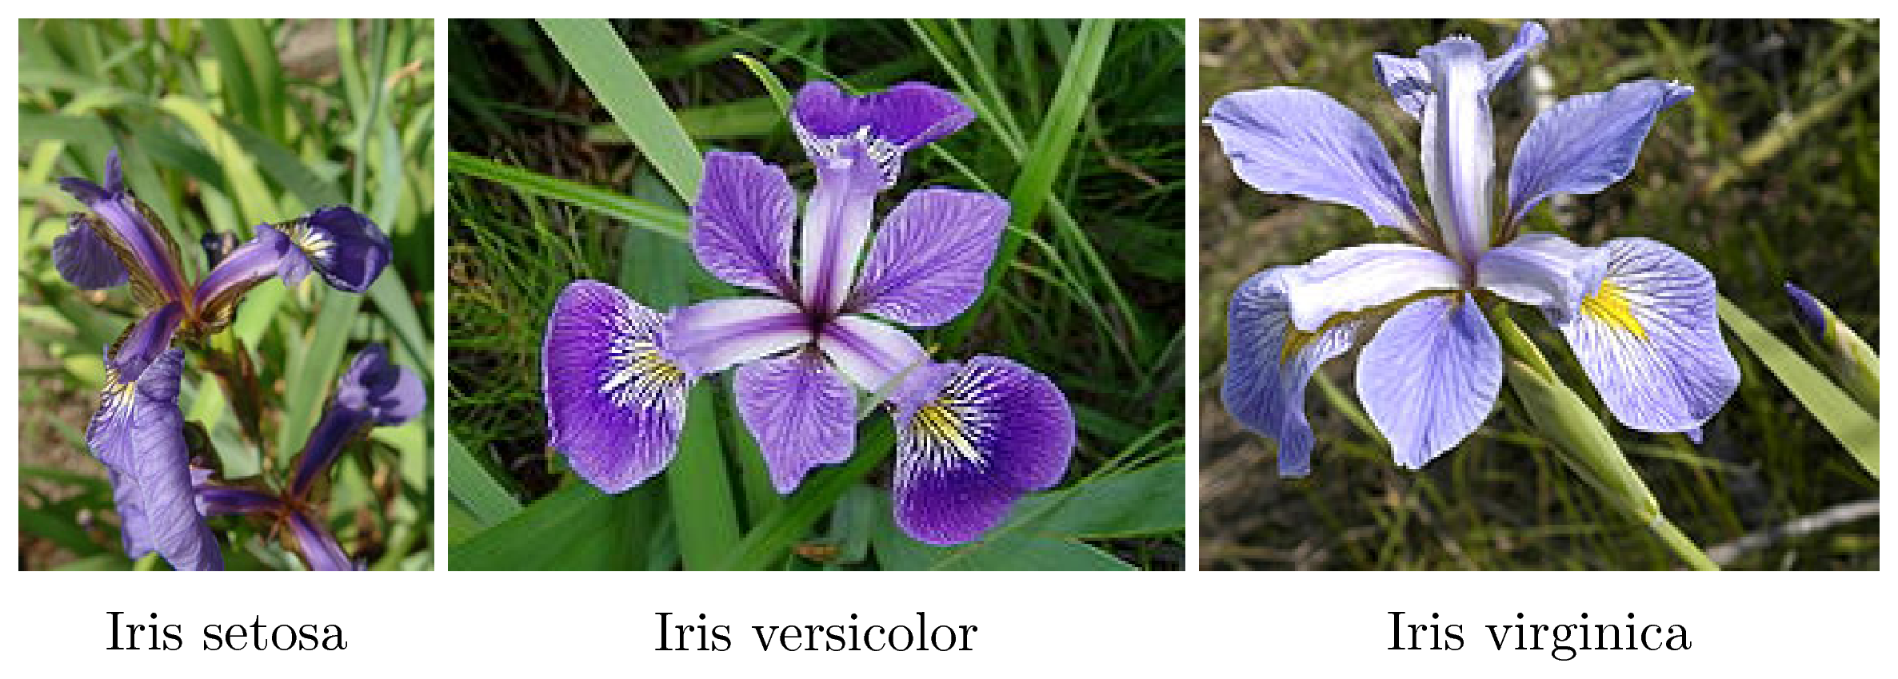

Ví dụ về Iris flower dataset (Nguồn: [Wikipedia](https://en.wikipedia.org/wiki/Iris_flower_data_set))

Bộ dữ liệu nhỏ này thường được sử dụng trong nhiều thuật toán Machine Learning trong các lớp học. Tôi sẽ giải thích lý do không chọn MNIST vào phần sau.

Thí nghiệm

Trong phần này, chúng ta sẽ tách 150 dữ liệu trong Iris flower dataset ra thành 2 phần, gọi là training set và test set. Thuật toán KNN sẽ dựa vào trông tin ở training set để dự đoán xem mỗi dữ liệu trong test set tương ứng với loại hoa nào. Dữ liệu được dự đoán này sẽ được đối chiếu với loại hoa thật của mỗi dữ liệu trong test set để đánh giá hiệu quả của KNN.

Trước tiên, chúng ta cần khai báo vài thư viện.

Iris flower dataset có sẵn trong thư viện [scikit-learn](http://scikit-learn.org/).

**import** numpy **as** np

**import** matplotlib.pyplot **as** plt

**from** sklearn **import** neighbors, datasets

**Tiếp theo, chúng ta load dữ liệu và hiện thị vài dữ liệu mẫu**. Các class được gán nhãn là 0, 1, và 2.

iris **=** datasets.load_iris()

iris_X **=** iris.data

iris_y **=** iris.target

**print** 'Number of classes: %d' **%**len(np.unique(iris_y))

**print** 'Number of data points: %d' **%**len(iris_y)

X0 **=** iris_X[iris_y **==** 0,:]

**print** '\nSamples from class 0:\n', X0[:5,:]

X1 **=** iris_X[iris_y **==** 1,:]

**print** '\nSamples from class 1:\n', X1[:5,:]

X2 **=** iris_X[iris_y **==** 2,:]

**print** '\nSamples from class 2:\n', X2[:5,:]

Number of classes: 3

Number of data points: 150

Samples from class 0:

[[ 5.1 3.5 1.4 0.2]

[ 4.9 3. 1.4 0.2]

[ 4.7 3.2 1.3 0.2]

[ 4.6 3.1 1.5 0.2]

[ 5. 3.6 1.4 0.2]]

Samples from class 1:

[[ 7. 3.2 4.7 1.4]

[ 6.4 3.2 4.5 1.5]

[ 6.9 3.1 4.9 1.5]

[ 5.5 2.3 4. 1.3]

[ 6.5 2.8 4.6 1.5]]

Samples from class 2:

[[ 6.3 3.3 6. 2.5]

[ 5.8 2.7 5.1 1.9]

[ 7.1 3. 5.9 2.1]

[ 6.3 2.9 5.6 1.8]

[ 6.5 3. 5.8 2.2]]

Nếu nhìn vào vài dữ liệu mẫu, chúng ta thấy rằng hai cột cuối mang khá nhiều thông tin giúp chúng ta có thể phân biệt được chúng. Chúng ta dự đoán rằng kết quả classification cho cơ sở dữ liệu này sẽ tương đối cao.

***Tách training và test sets***

Giả sử chúng ta muốn dùng 50 điểm dữ liệu cho test set, 100 điểm còn lại cho training set. Scikit-learn có một hàm số cho phép chúng ta ngẫu nhiên lựa chọn các điểm này, như sau:

**from** sklearn.model_selection **import** train_test_split

X_train, X_test, y_train, y_test **=** train_test_split(

iris_X, iris_y, test_size**=**50)

**print** "Training size: %d" **%**len(y_train)

**print** "Test size : %d" **%**len(y_test)

Training size: 100

Test size : 50

Sau đây, tôi trước hết xét trường hợp đơn giản K = 1, tức là với mỗi điểm test data, ta chỉ xét 1 điểm training data gần nhất và lấy label của điểm đó để dự đoán cho điểm test này.

clf **=** neighbors.KNeighborsClassifier(n_neighbors **=** 1, p **=** 2)

clf.fit(X_train, y_train)

y_pred **=** clf.predict(X_test)

**print** "Print results for 20 test data points:"

**print** "Predicted labels: ", y_pred[20:40]

**print** "Ground truth : ", y_test[20:40]

Print results for first 20 test data points:

Predicted labels: [2 1 2 2 1 2 2 0 2 0 2 0 1 0 0 2 2 0 2 0]

Ground truth : [2 1 2 2 1 2 2 0 2 0 1 0 1 0 0 2 1 0 2 0]

Kết quả cho thấy label dự đoán gần giống với label thật của test data, chỉ có 2 điểm trong số 20 điểm được hiển thị có kết quả sai lệch. Ở đây chúng ta làm quen với khái niệm mới: ground truth. Một cách đơn giản, ground truth chính là nhãn/label/đầu ra thực sự của các điểm trong test data. Khái niệm này được dùng nhiều trong Machine Learning, hy vọng lần tới các bạn gặp thì sẽ nhớ ngay nó là gì.

***Phương pháp đánh giá (evaluation method)***

Để đánh giá độ chính xác của thuật toán KNN classifier này, chúng ta xem xem có bao nhiêu điểm trong test data được dự đoán đúng. Lấy số lượng này chia cho tổng số lượng trong tập test data sẽ ra độ chính xác. Scikit-learn cung cấp hàm số [accuracy_score](http://scikit-learn.org/stable/modules/generated/sklearn.metrics.accuracy_score.html) để thực hiện công việc này.

**from** sklearn.metrics **import** accuracy_score

**print** "Accuracy of 1NN: %.2f %%" **%**(100**\***accuracy_score(y_test, y_pred))

Accuracy of 1NN: 94.00 %

1NN đã cho chúng ta kết quả là 94%, không tệ! Chú ý rằng đây là một cơ sở dữ liệu dễ vì chỉ với dữ liệu ở hai cột cuối cùng, chúng ta đã có thể suy ra quy luật. Trong ví dụ này, tôi sử dụng p = 2 nghĩa là khoảng cách ở đây được tính là khoảng cách theo [norm 2](https://machinelearningcoban.com/math/#norm2). Các bạn cũng có thể thử bằng cách thay p = 1 cho [norm 1](https://machinelearningcoban.com/math/#norm0), hoặc các gía trị p khác cho norm khác. (Xem thêm [sklearn.neighbors.KNeighborsClassifier](http://scikit-learn.org/stable/modules/generated/sklearn.neighbors.KNeighborsClassifier.html))

Nhận thấy rằng chỉ xét 1 điểm gần nhất có thể dẫn đến kết quả sai nếu điểm đó là nhiễu. Một cách có thể làm tăng độ chính xác là tăng số lượng điểm lân cận lên, ví dụ 10 điểm, và xem xem trong 10 điểm gần nhất, class nào chiếm đa số thì dự đoán kết quả là class đó. Kỹ thuật dựa vào đa số này được gọi là major voting.

clf **=** neighbors.KNeighborsClassifier(n_neighbors **=** 10, p **=** 2)

clf.fit(X_train, y_train)

y_pred **=** clf.predict(X_test)

**print** "Accuracy of 10NN with major voting: %.2f %%" **%**(100**\***accuracy_score(y_test, y_pred))

Accuracy of 10NN with major voting: 98.00 %

Kết quả đã tăng lên 98%, rất tốt!

***Đánh trọng số cho các điểm lân cận***

Là một kẻ tham lam, tôi chưa muốn dừng kết quả ở đây vì thấy rằng mình vẫn có thể cải thiện được. Trong kỹ thuật major voting bên trên, mỗi trong 10 điểm gần nhất được coi là có vai trò như nhau và giá trị lá phiếu của mỗi điểm này là như nhau. Tôi cho rằng như thế là không công bằng, vì rõ ràng rằng những điểm gần hơn nên có trọng số cao hơn (càng thân cận thì càng tin tưởng). Vậy nên tôi sẽ đánh trọng số khác nhau cho mỗi trong 10 điểm gần nhất này. Cách đánh trọng số phải thoải mãn điều kiện là một điểm càng gần điểm test data thì phải được đánh trọng số càng cao (tin tưởng hơn). Cách đơn giản nhất là lấy nghịch đảo của khoảng cách này. (Trong trường hợp test data trùng với 1 điểm dữ liệu trong training data, tức khoảng cách bằng 0, ta lấy luôn label của điểm training data).

Scikit-learn giúp chúng ta đơn giản hóa việc này bằng cách gán gía trị weights = 'distance'. (Giá trị mặc định của weights là 'uniform', tương ứng với việc coi tất cả các điểm lân cận có giá trị như nhau như ở trên).

clf **=** neighbors.KNeighborsClassifier(n_neighbors **=** 10, p **=** 2, weights **=** 'distance')

clf.fit(X_train, y_train)

y_pred **=** clf.predict(X_test)

**print** "Accuracy of 10NN (1/distance weights): %.2f %%" **%**(100**\***accuracy_score(y_test, y_pred))

Accuracy of 10NN (1/distance weights): 100.00 %

Aha, 100%.

**Chú ý:** Ngoài 2 phương pháp đánh trọng số weights = 'uniform' và weights = 'distance' ở trên, scikit-learn còn cung cấp cho chúng ta một cách để đánh trọng số một cách tùy chọn. Ví dụ, một cách đánh trọng số phổ biến khác trong Machine Learning là:

wi=exp(−||x−xi||22σ2)��=exp⁡(−||�−��||22�2)

trong đó x� là test data, xi�� là một điểm trong K-lân cận của x�, wi�� là trọng số của điểm đó (ứng với điểm dữ liệu đang xét x�), σ� là một số dương. Nhận thấy rằng hàm số này cũng thỏa mãn điều kiện: điểm càng gần x� thì trọng số càng cao (cao nhất bằng 1). Với hàm số này, chúng ta có thể lập trình như sau:

**def** **myweight**(distances):

sigma2 **=** .5 *# we can change this number*

**return** np.exp(**-**distances**\*\***2**/**sigma2)

clf **=** neighbors.KNeighborsClassifier(n_neighbors **=** 10, p **=** 2, weights **=** myweight)

clf.fit(X_train, y_train)

y_pred **=** clf.predict(X_test)

**print** "Accuracy of 10NN (customized weights): %.2f %%" **%**(100**\***accuracy_score(y_test, y_pred))

Accuracy of 10NN (customized weights): 98.00 %

Trong trường hợp này, kết quả tương đương với kỹ thuật major voting. Để đánh giá chính xác hơn kết quả của KNN với K khác nhau, cách định nghĩa khoảng cách khác nhau và cách đánh trọng số khác nhau, chúng ta cần thực hiện quá trình trên với nhiều cách chia dữ liệu training và test khác nhau rồi lấy kết quả trung bình, vì rất có thể dữ liệu phân chia trong 1 trường hợp cụ thể là rất tốt hoặc rất xấu (bias). Đây cũng là cách thường được dùng khi đánh giá hiệu năng của một thuật toán cụ thể nào đó.

***Thảo luận***

***KNN cho Regression***

Với bài toán Regression, chúng ta cũng hoàn toàn có thể sử dụng phương pháp tương tự: ước lượng đầu ra dựa trên đầu ra và khoảng cách của các điểm trong K-lân cận. Việc ước lượng như thế nào các bạn có thể tự định nghĩa tùy vào từng bài toán.

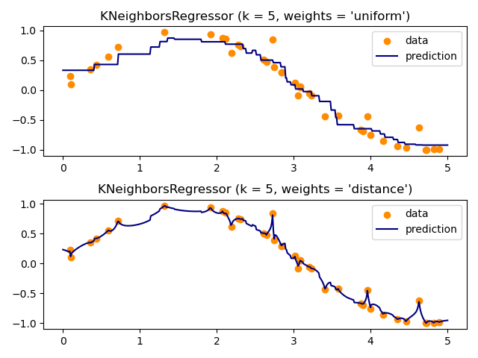

KNN cho bài toán Regression (Nguồn: [Nearest Neighbors regression](http://scikit-learn.org/stable/auto_examples/neighbors/plot_regression.html#sphx-glr-auto-examples-neighbors-plot-regression-py))

***Chuẩn hóa dữ liệu***

Khi có một thuộc tính trong dữ liệu (hay phần tử trong vector) lớn hơn các thuộc tính khác rất nhiều (ví dụ thay vì đo bằng cm thì một kết quả lại tính bằng mm), khoảng cách giữa các điểm sẽ phụ thuộc vào thuộc tính này rất nhiều. Để có được kết quả chính xác hơn, một kỹ thuật thường được dùng là Data Normalization (chuẩn hóa dữ liệu) để đưa các thuộc tính có đơn vị đo khác nhau về cùng một khoảng giá trị, thường là từ 0 đến 1, trước khi thực hiện KNN. Có nhiều kỹ thuật chuẩn hóa khác nhau, các bạn sẽ được thấy khi tiếp tục theo dõi Blog này. Các kỹ thuật chuẩn hóa được áp dụng với không chỉ KNN mà còn với hầu hết các thuật toán khác.

Sử dụng các phép đo khoảng cách khác nhau

Ngoài norm 1 và norm 2 tôi giới thiệu trong bài này, còn rất nhiều các khoảng cách khác nhau có thể được dùng. Một ví dụ đơn giản là đếm số lượng thuộc tính khác nhau giữa hai điểm dữ liệu. Số này càng nhỏ thì hai điểm càng gần nhau. Đây chính là [giả chuẩn 0](https://machinelearningcoban.com/math/#norm0) mà tôi đã giới thiệu trong Tab [Math](https://machinelearningcoban.com/math/).

***Ưu điểm của KNN***

Độ phức tạp tính toán của quá trình training là bằng 0.

Việc dự đoán kết quả của dữ liệu mới rất đơn giản.

Không cần giả sử gì về phân phối của các class.

Nhược điểm của KNN

KNN rất nhạy cảm với nhiễu khi K nhỏ.

Như đã nói, KNN là một thuật toán mà mọi tính toán đều nằm ở khâu test. Trong đó việc tính khoảng cách tới từng điểm dữ liệu trong training set sẽ tốn rất nhiều thời gian, đặc biệt là với các cơ sở dữ liệu có số chiều lớn và có nhiều điểm dữ liệu. Với K càng lớn thì độ phức tạp cũng sẽ tăng lên. Ngoài ra, việc lưu toàn bộ dữ liệu trong bộ nhớ cũng ảnh hưởng tới hiệu năng của KNN.

***Tăng tốc cho KNN***

Ngoài việc tính toán khoảng cách từ một điểm test data đến tất cả các điểm trong traing set (Brute Force), có một số thuật toán khác giúp tăng tốc việc tìm kiếm này. Bạn đọc có thẻ tìm kiếm thêm với hai từ khóa: [K-D Tree](http://pointclouds.org/documentation/tutorials/kdtree_search.php) và [Ball Tree](https://en.wikipedia.org/wiki/Ball_tree). Tôi xin dành phần này cho độc giả tự tìm hiểu, và sẽ quay lại nếu có dịp. Chúng ta vẫn còn những thuật toán quan trọng hơn khác cần nhiều sự quan tâm hơn.

Try this yourself

Tôi có viết một đoạn code ngắn để thực hiện việc Classification cho cơ sở dữ liệu [MNIST](https://machinelearningcoban.com/2017/01/04/kmeans2/#bo-co-so-du-lieu-mnist). Các bạn hãy download toàn bộ bộ dữ liệu này về vì sau này chúng ta còn dùng nhiều, chạy thử, comment kết quả và nhận xét của các bạn vào phần comment bên dưới. Để trả lời cho câu hỏi vì sao tôi không chọn cơ sở dữ liệu này làm ví dụ, bạn đọc có thể tự tìm ra đáp án khi chạy xong đoạn code này.

Enjoy!

*# %reset*

**import** numpy **as** np

**from** mnist **import** MNIST *# require `pip install python-mnist`*

*#* [*https://pypi.python.org/pypi/python-mnist/*](https://pypi.python.org/pypi/python-mnist/)

**import** matplotlib.pyplot **as** plt

**from** sklearn **import** neighbors

**from** sklearn.metrics **import** accuracy_score

**import** time

*# you need to download the MNIST dataset first*

*# at:* [*http://yann.lecun.com/exdb/mnist/*](http://yann.lecun.com/exdb/mnist/)

mndata **=** MNIST('../MNIST/') *# path to your MNIST folder*

mndata.load_testing()

mndata.load_training()

X_test **=** mndata.test_images

X_train **=** mndata.train_images

y_test **=** np.asarray(mndata.test_labels)

y_train **=** np.asarray(mndata.train_labels)

start_time **=** time.time()

clf **=** neighbors.KNeighborsClassifier(n_neighbors **=** 1, p **=** 2)

clf.fit(X_train, y_train)

y_pred **=** clf.predict(X_test)

end_time **=** time.time()

**print** "Accuracy of 1NN for MNIST: %.2f %%" **%**(100**\***accuracy_score(y_test, y_pred))

**print** "Running time: %.2f (s)" **%** (end_time **-** start_time)

### **Source code**

iPython Notebook cho bài này có thể [download tại đây](https://github.com/tiepvupsu/tiepvupsu.github.io/tree/master/assets/knn/KNN.ipynb).